**美债收益率飙升逼近1.6%关口，后市如何?**

最近这段时间，美国十年期国债收益率成为了市场热门话题，无论是股市、期货、汇率 乃至比特币似乎都与其有这很深的渊源，甚至连美联储官员都出来喊话，大谈美债收益率。今早美债收益率从一年高位1.6%附近回落，目前在1.5%下方徘徊，今年年初仅0.9%。投资者们最关心的莫过于接下来收益率还会继续上涨吗？对股市有什么影响？能否回落，回到到什么程度？美联储会否进行干预等等。

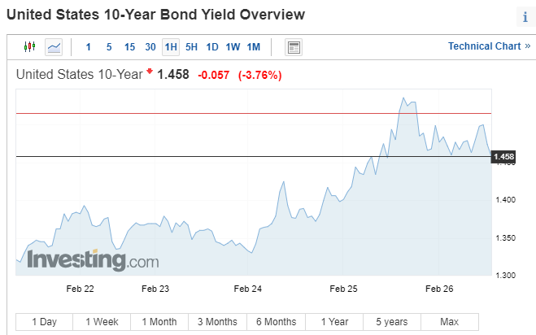

**十年期国债收益率上升的原因？**

**通胀预期的升温**

收益率上升是由债券价格下跌导致的，往往反映出投资者对于经济增长加快以及随之而来的通胀上升的预期，而通胀的上升会降低债券利息的实际价值。随着新冠疫苗的逐步接种，疫情的好转，经济复苏，加上拜登1.9万亿财政刺激方案是致使通胀预期上升的一个重要因素。另一方面，政府加大举债意味着增加债券供应量，也可能推高收益率。 随着收益率走高，大多数企业的借贷成本也会增加，从而挤压利润。收益率上升还可能促使一些风险厌恶型投资者寻求抛售股票，重新涌向政府和企业债券，因为这类投资品将获得更高回报。历史经验显示，美债收益率的上升会迫使部分投资者大量抛售，进而导致收益率进一步上升。

**美联储的“鸽派”**

美联储主席鲍威尔在国会山连续两天向大家灌输，至少到目前为止，美国经济还没有真正开始步入正轨，眼下对货币政策紧缩的担忧实在没有必要。鲍威尔称在基数效应以及美国经济重新开放后需求飙升的影响下，美联储预期通胀会走高，但是依然“有工具加以应对”。纵观过往几次美债利率上升引发的市场危，04年到06年的货币政策，出发了07年的房地产泡沫，次贷危机。还有2000年的互联网泡沫这些均是美联储利率飙升后，货币政策开始转向的结果。

**美股何去何从？**

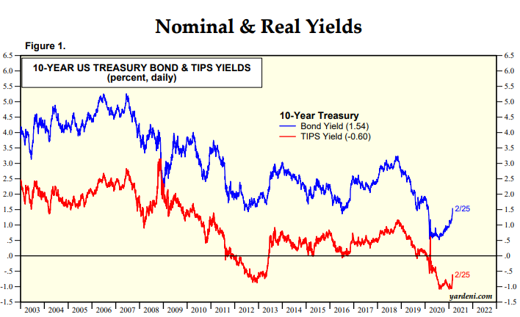

2020年初至2021年2月25日，10年美债名义收益率累计上行了91个基点，由0.63%升至1.54%；10年美债实际收益率累计上行了48个基点，由-1.08%升至-0.6%。根据“名义收益率= 实际收益率+通胀预期”来推算，推动10年美债名义收益率上行有60-70%是来自通胀预期改善贡献，30-40%来自实际收益率的上行。

据分析师指出，一方面，由于实际收益率与企业融资成本高度相关，一旦美债实际收益率的上行最终带动企业融资成本的上升，那将会制约美国上市企业通过发债来募集其股票回购的资金来源，进而对美股产生不利影响。因此，如果“美债实际收益率上行—企业筹融资环境恶化—回购股票和企业并购受阻”的情形出现，那么不能排除美股回调的风险，尤其是在目前美股内部结构性泡沫特征已经十分明显的情况下。但另一方面，如果通胀预期顺利兑现，实际通胀得以持续改善，经济运行呈现出典型的经济复苏态势，无疑对美股是利好。

因此，**美债收益率继续上行对美股的影响，取决于后期上行的主要因素是通胀预期的改善，还是实际收益率上行。前者利好美股，后者则推动美股调整。**

**美联储再次救市？**

虽然美联储可能愿意让长期收益率上升，因为这是经济基本面改善的迹象，但值得注意的是，短期美债收益率一直在攀升，而这通常是美联储希望通过货币政策实施控制的领域。

Evercore ISI分析师认为，“周四的市场动态似乎受到了技术因素的推动，美联储可能会希望先让事态尘埃落定，再来判定是否有实际上的问题。但至少在我们看来，改变语气似乎是必要的，甚至会在此基础上做得更多。这可能会在未来24小时内到来。”

然而，鲍威尔在听证会上的宽松政策承诺，并未让市场乖乖买账。也因此，Columbia Threadneedle Investments的高级利率和货币分析师Ed Al-Hussainy表示，在美联储采取具体行动（如调整资产购买），以支持其言论之前，收益率可能会继续走高。